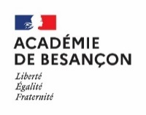

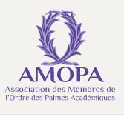
Demande d’autorisation

de l’utilisation d’une image d’une personne

CONCOURS Mon chef-d’œuvre en 3 minutes chrono, Édition 2022

Saisissez directement dans la demande et l’envoyer à ce.ien.eteg@ac-besancon.fr

Nom de l’établissement : Cliquez ou appuyez ici pour entrer du texte

Ville de l’établissement : Cliquez ou appuyez ici pour entrer du texte

Enseignant référent : Cliquez ou appuyez ici pour entrer du texte

Je, soussigné(e) Cliquez ou appuyez ici pour entrer du texte

agissant en qualité de représentant légal de (pour les élèves et apprentis mineurs)
Nom et prénom de l’élève ou de l’apprenti

autorise
- à capter mon image dans le cadre du concours Mon chef-d’œuvre en 3 minutes chrono lors des présentation orale des demi-finale et finale, le cas échéant, qui se dérouleront les 13 avril et 10 mai 2022.
- à diffuser le document ainsi réalisé à titre non-exclusif et à des fins strictement non commerciales.

Les images susmentionnées sont susceptibles d’être reproduites sur les supports suivants :
- articles de presse,
- dossiers de presse,
- site internet académique.

Fait à Cliquez ou appuyez ici pour entrer du texte
Le Cliquez ou appuyez ici pour entrer une date

Signature

